Отчёт по лабораторной работе №5

Дисциплина: Архитектура компьютера

Айлина Сафиуллина

Содержание

# 1 Цель работы

Приобретение практических навыков работы в Midnight Commander. Освоение инструкций языка ассемблера mov и int.

# 2 Задание

1. Основы работы с Midnight Commander
2. Структура программы на языке ассемблера NASM
3. Подключение внешнего файла
4. Выполнение заданий для самостоятельной работы

# 3 Выполнение лабораторной работы

1. Открываем Midnight Commander

assafiullina@dk3n33:~$ mc (рис. 1).

с помощью клавиш стрелка вверх,стрелка вниз и Enter переходим в каталог ~/work/arch-pc

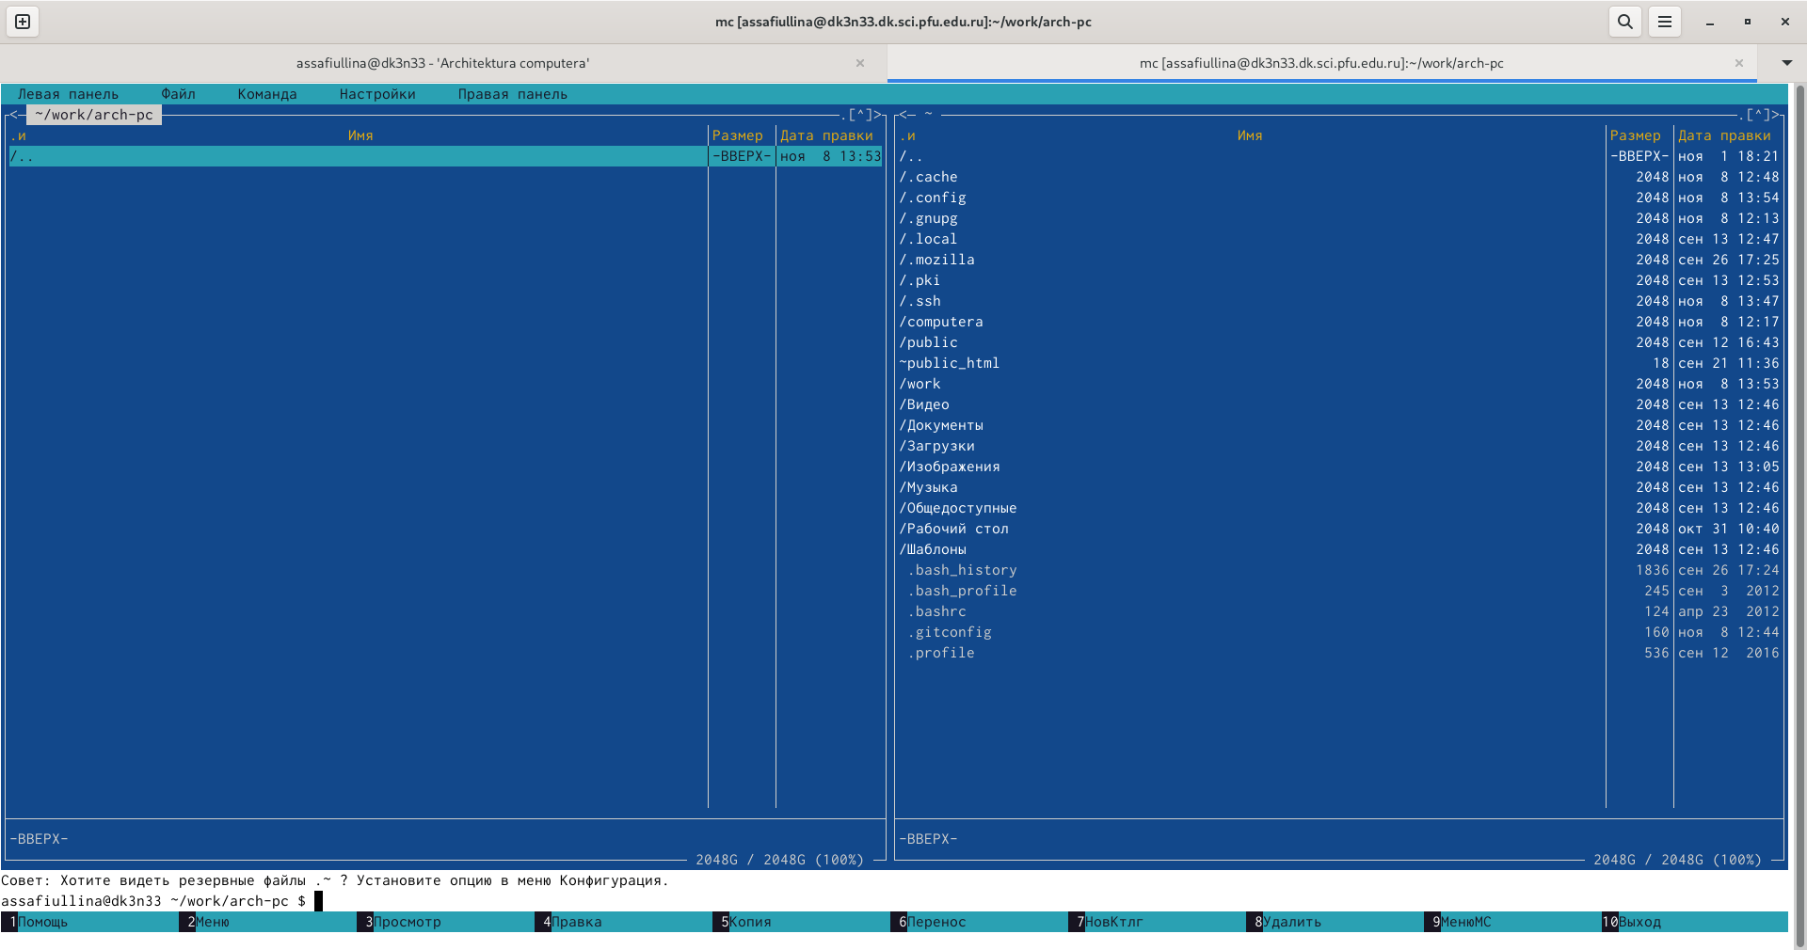

Рис. 1: Midnight Commander

с помощью функциональной клавиши F7 создадим папку lab05 и перейдем в созданный каталог (рис. 2)

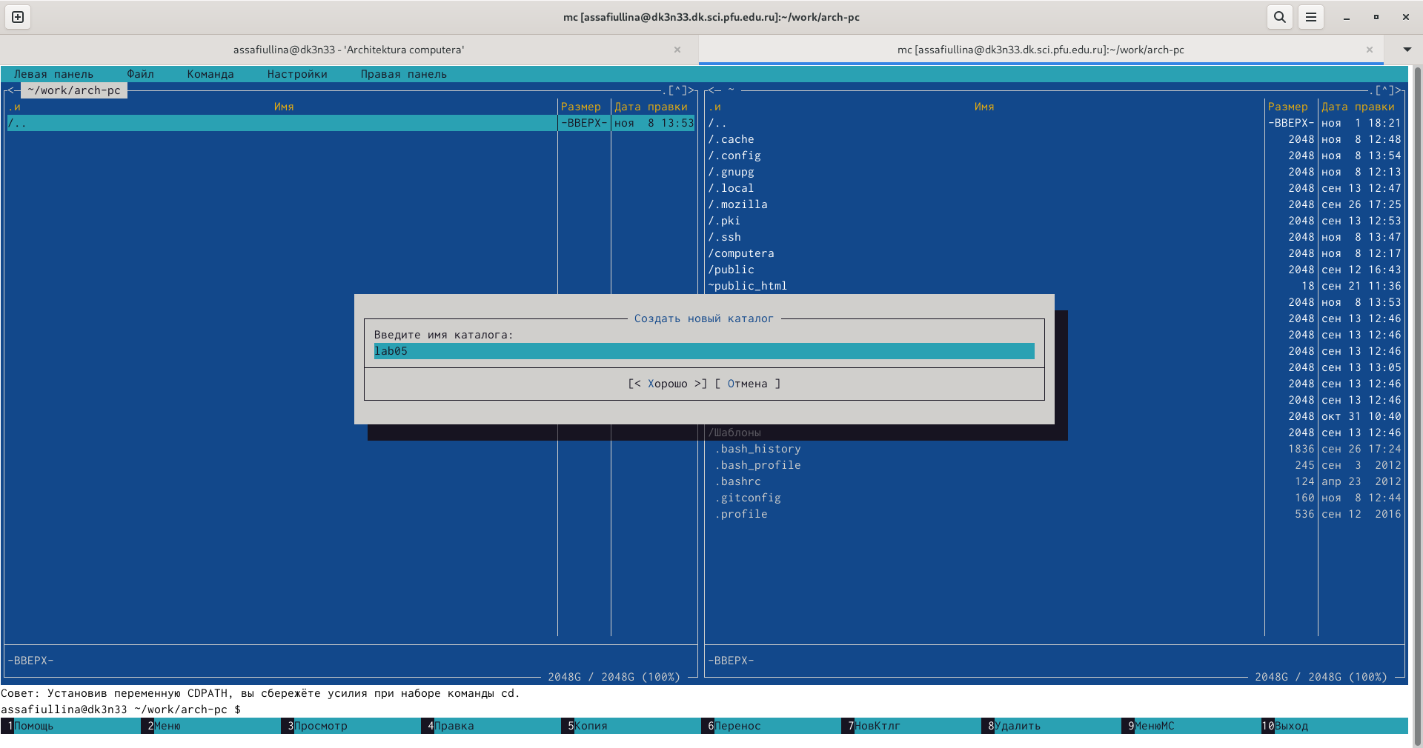

Рис. 2: Midnight Commander

пользуясь строкой ввода и командой touch(рис. 4) создаем файл lab5-1.asm (рис. 3)

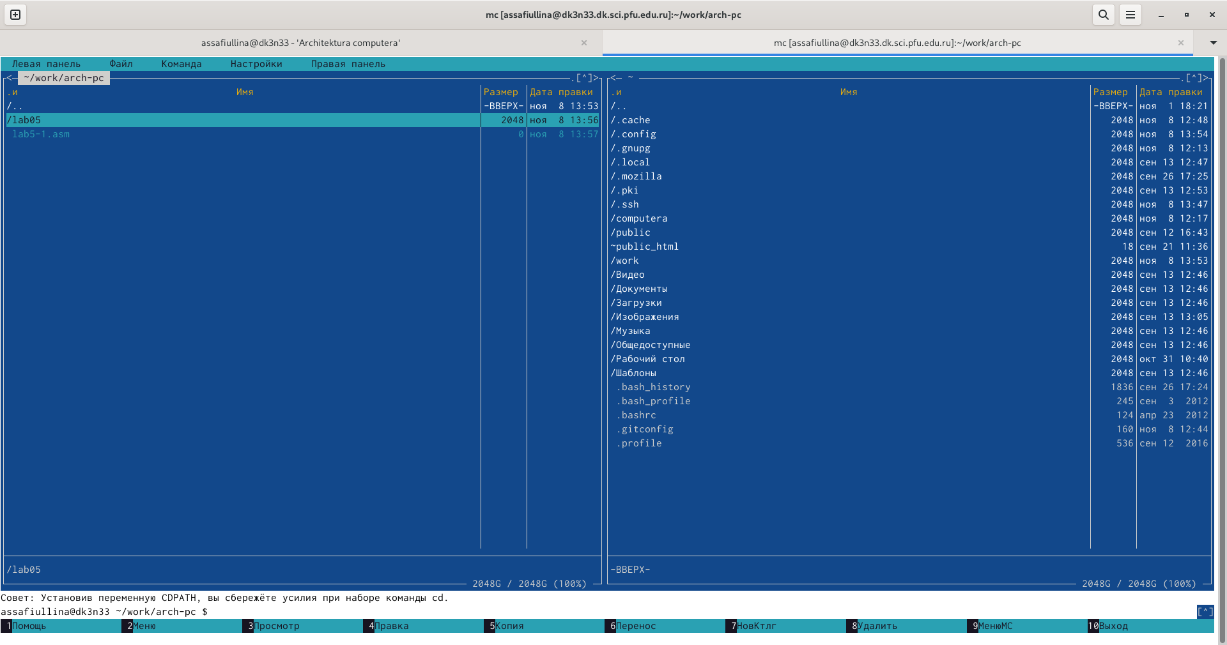

Рис. 3: создание файла lab5-1.asm

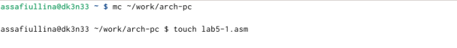

Рис. 4: команда touch

с помощью функциональной клавиши F4 открываем файл lab5-1.asm для редактирования во встроенном редакторе Midnight Commander и вводим текст программы из листинга 5.1 (рис. 5)

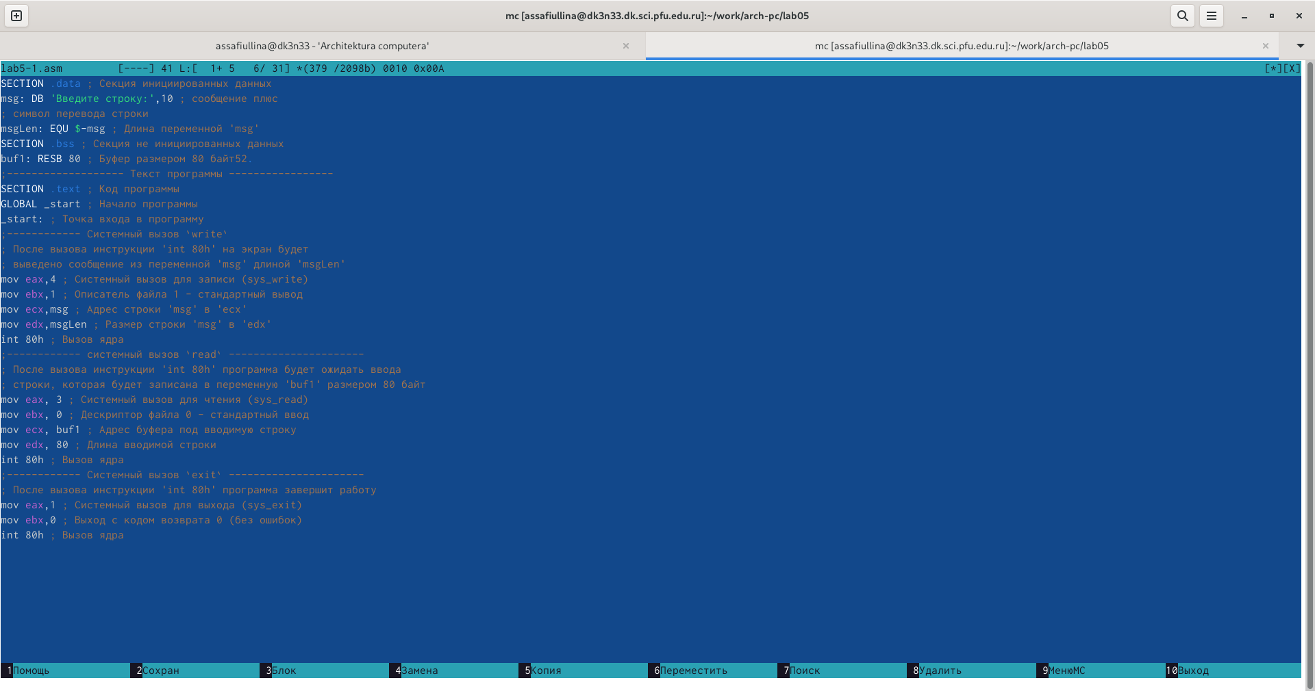

Рис. 5: листинг 5.1

с помощью функциональной клавиши F3 открываем файл lab5-1.asm для просмотра и проверяем, что файл содержит текст программы.

1. Структура программы на языке ассемблера NASM

оттранслируем текст программы lab5-1.asm в объектный файл. Выполняем компановку объектного файла и запускаем получившийся в исполняемый файл. Программа выводит строку “Введите строку:” и ожидает ввода с клавиатуры. (рис. 6)

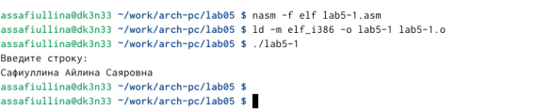

Рис. 6: оттранслирование, компоновка и запуск файла

1. Подключение внешнего файла in_out.asm

скачиваем файл in_out.asm со страницы курса в ТУИС (рис. 7)

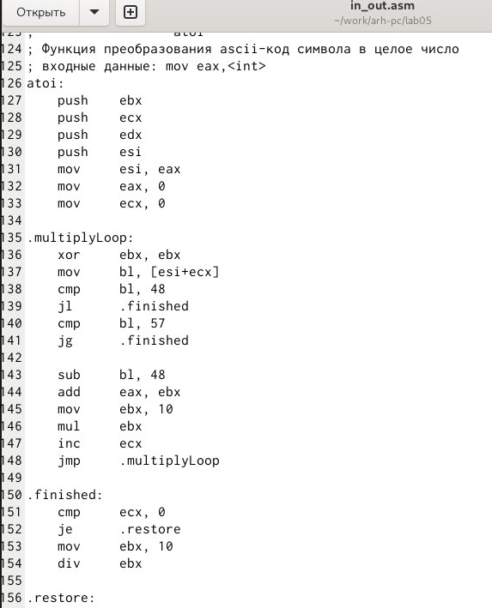

Рис. 7: фрагмент файла in_out.asm

в одной из панелей mc открываем каталог с файлом lab5-1.asm. в другой панели каталог со скаченным файлом in_out.asm, копируем файл in_out.asm в каталог с файлом lab5-1.asm с помощью функциональной клавиши F5

далее создаем копию файла lab5-1.asm с именем lab5-2.asm (рис. 8)

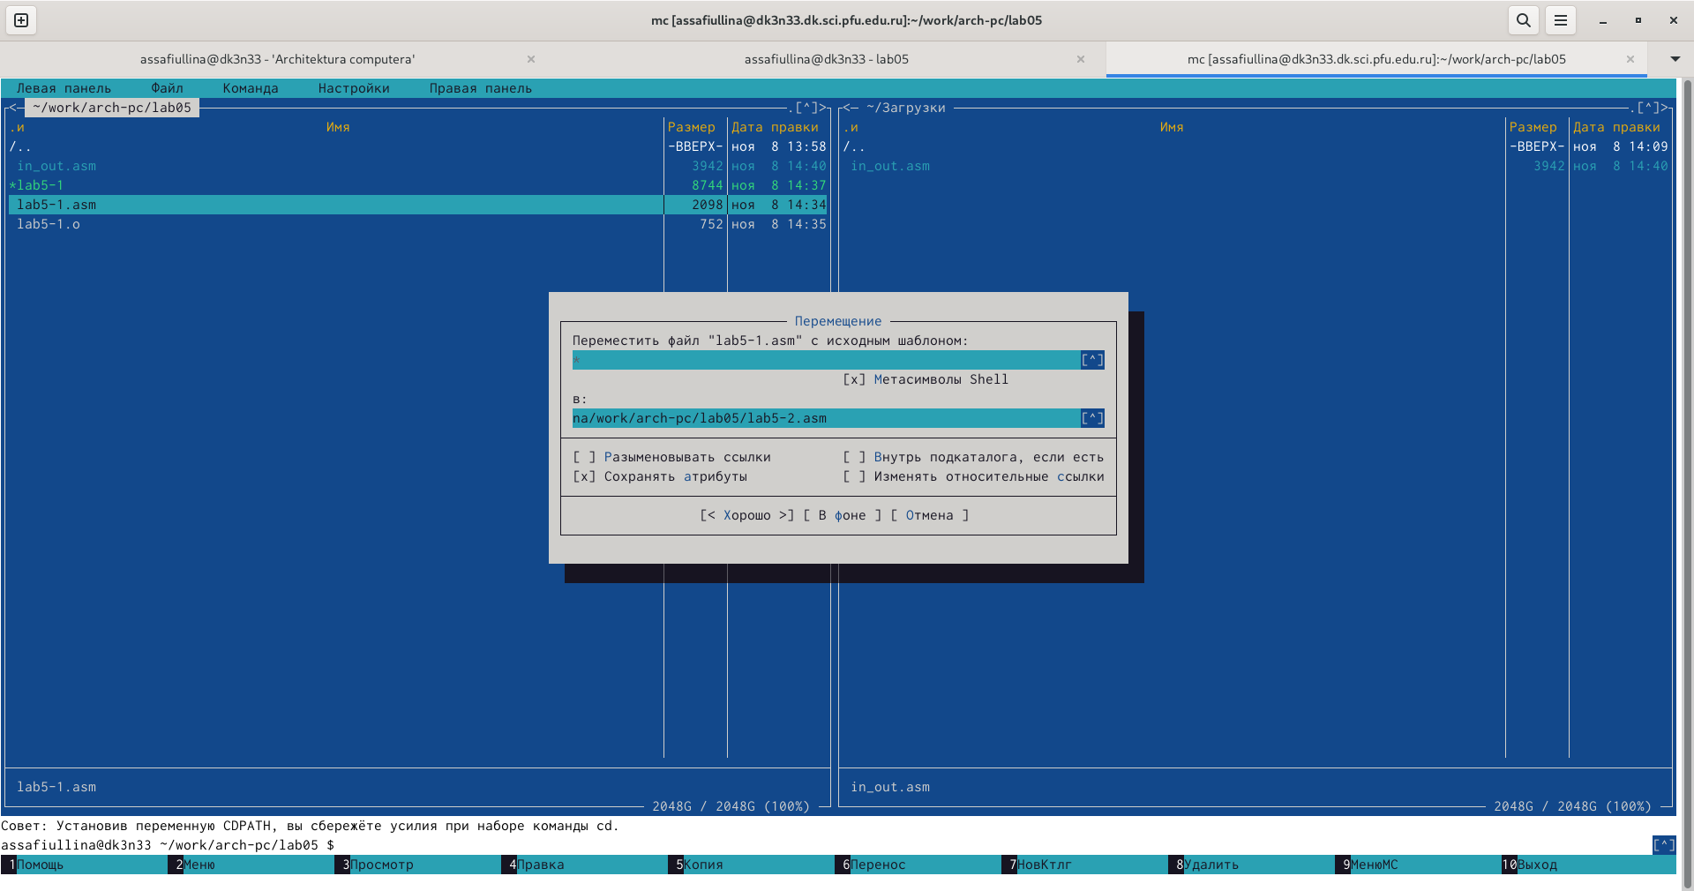

Рис. 8: создание копии файла

исправляем текст программы в файле lab5-2.asm с использованием подпрограмм из внешнего файла in_out.asm в соответствии с листингом 5.2. (рис. 9)

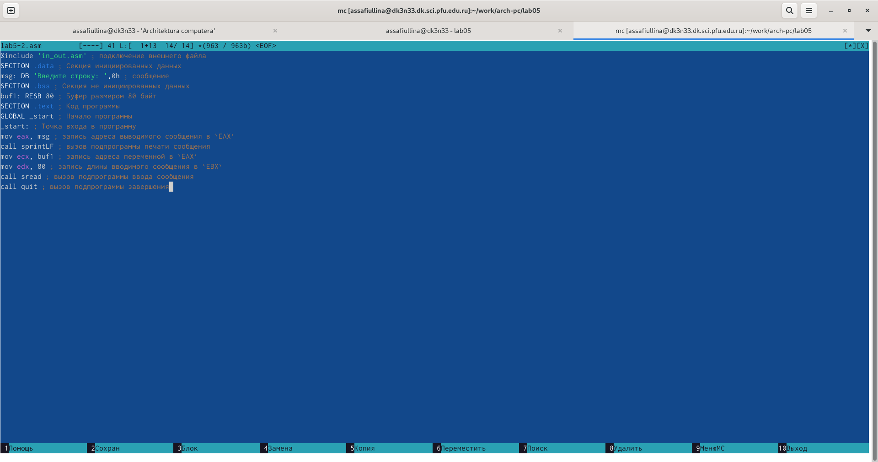

Рис. 9: листинг 5.2

создаем исполняемый файл и проверяем его работу. (рис. 10)

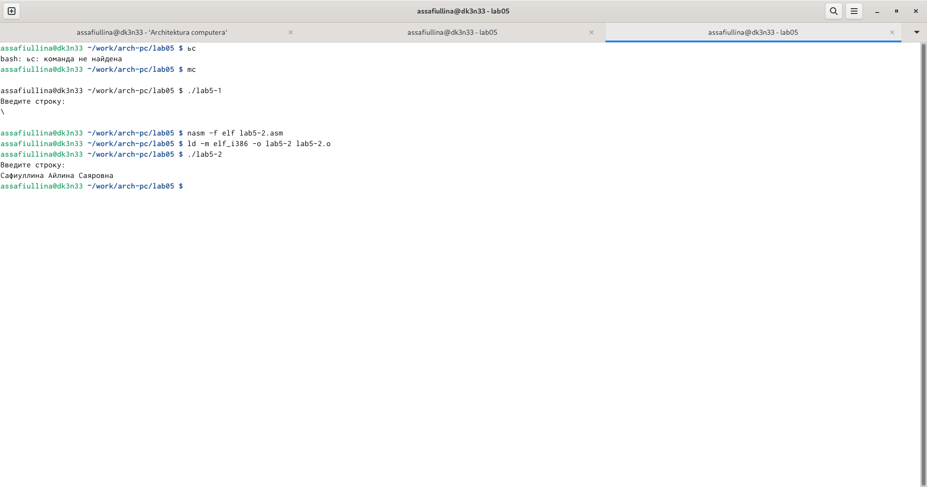

Рис. 10: листинг 5.2

в файле lab5-2.asm заменим подпрограмму sprintLF на sprint(рис. 11)

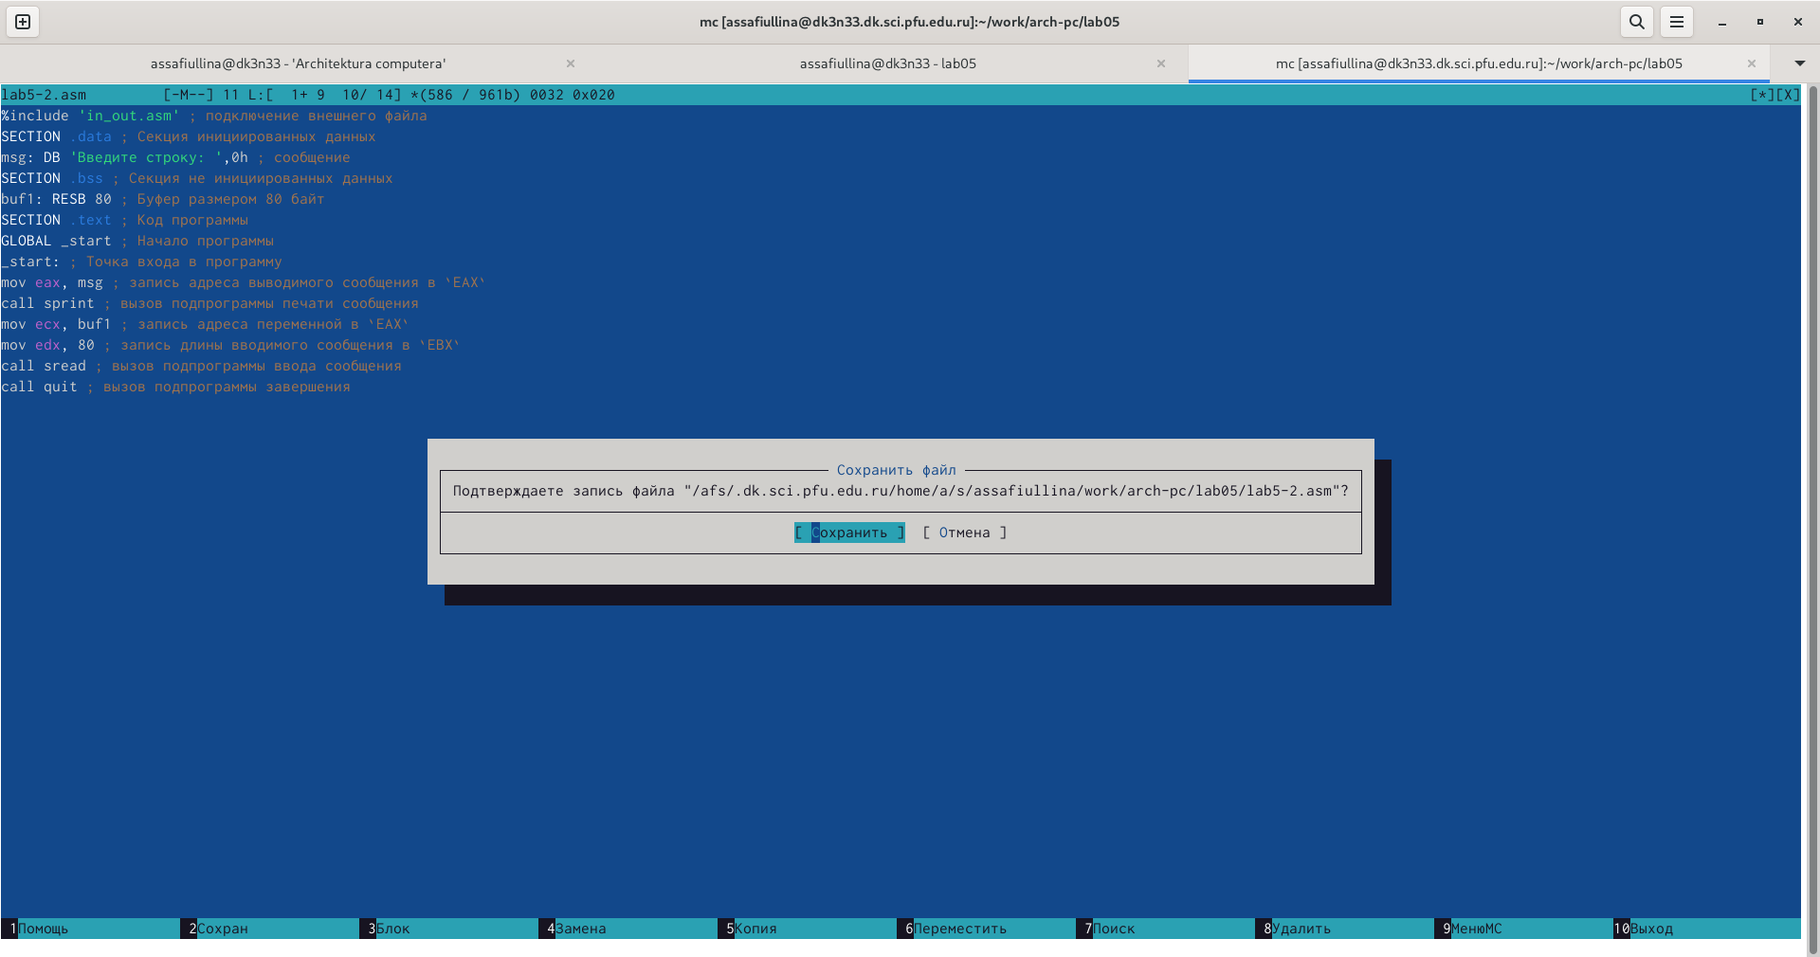

Рис. 11: замена sprintLF на sprint

заменив команду sprintLF на sprint, мы можем заметить изменение: ввод начинается с той же строки, а не с новой.(рис. 12)

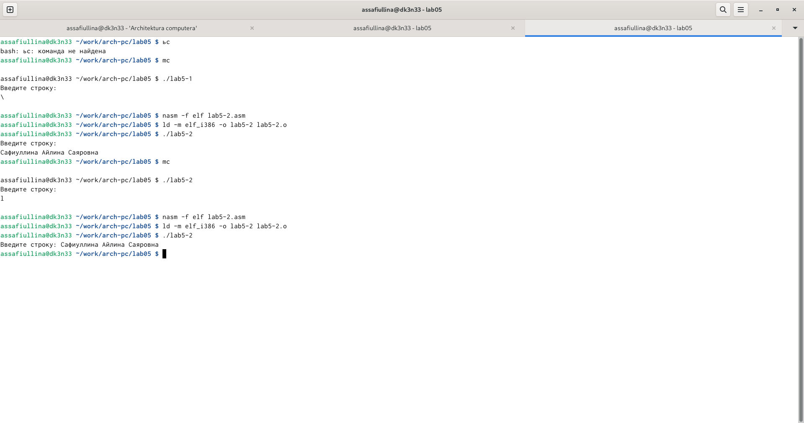

Рис. 12: результат замены sprintLF на sprint

1. Задание для самостоятельной работы.

создадим копию файла lab5-1.asm. Внесем изменения в программу так, чтобы она работала по следующему алгоритму:

* вывести приглашение типа “Введите строку:”;
* ввести строку с клавиатуры;
* вывести введенную строку на экран.

(рис. 13)

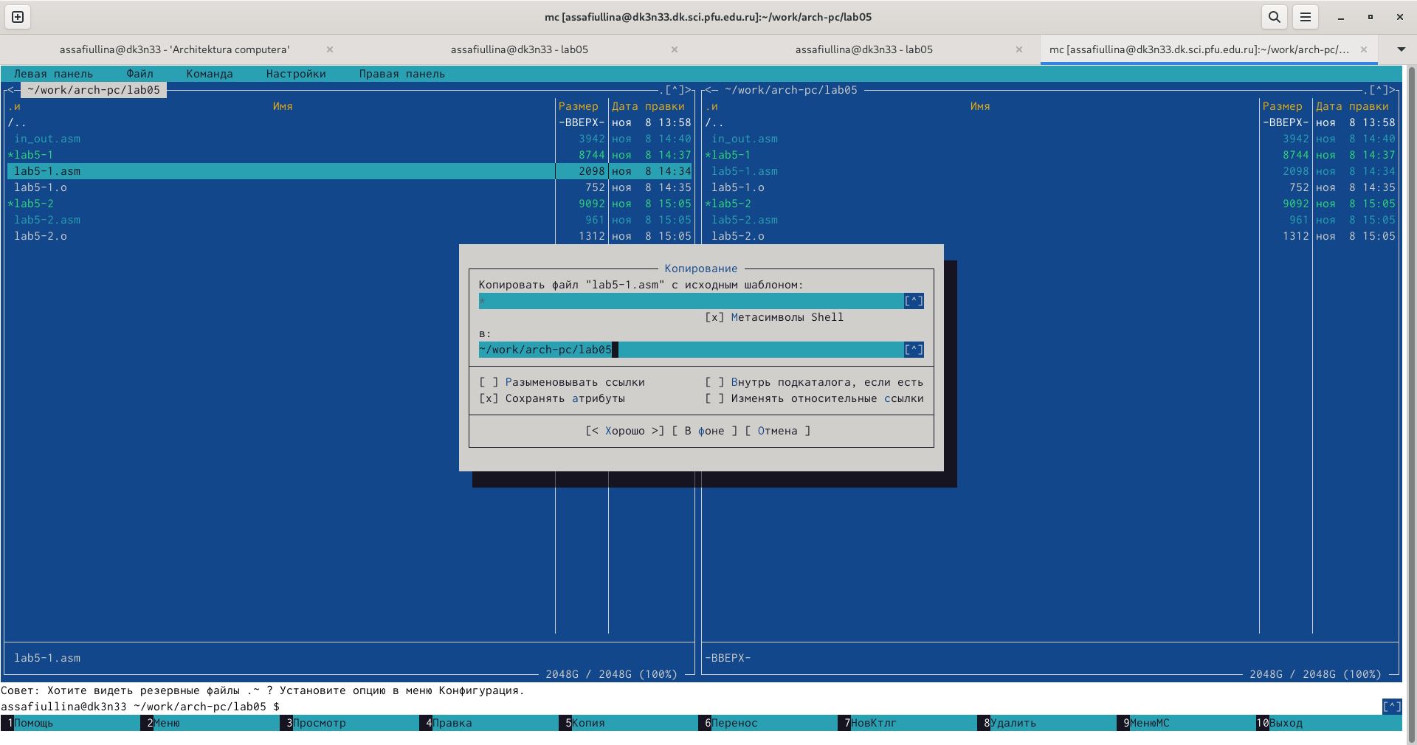

Рис. 13: создание копии файла lab5-1.asm

(рис. 14)

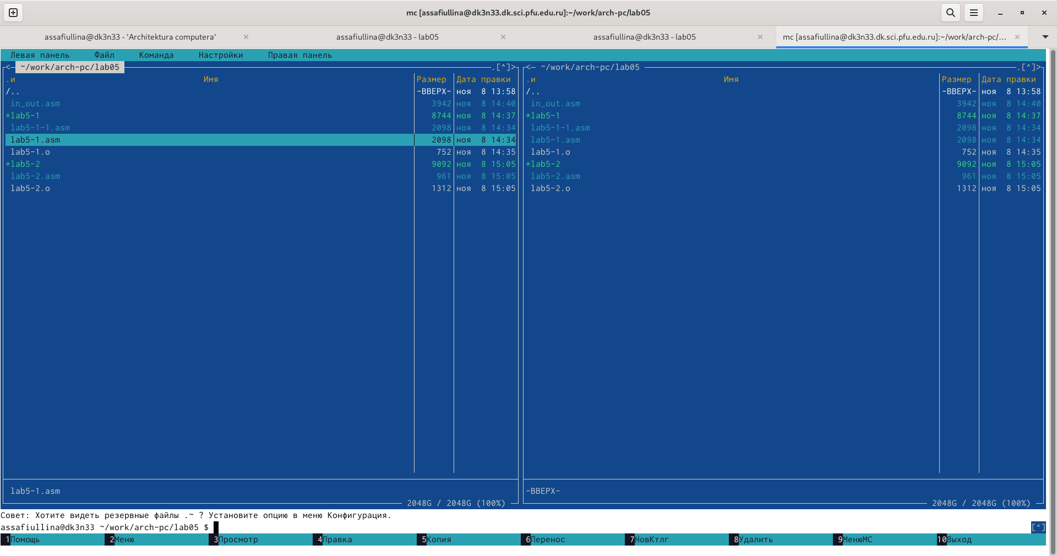

Рис. 14: результат создания копии файла

получим исполняемый файл и проверим его работу. на приглашение ввести строку введем свое ФИО

(рис. 15)

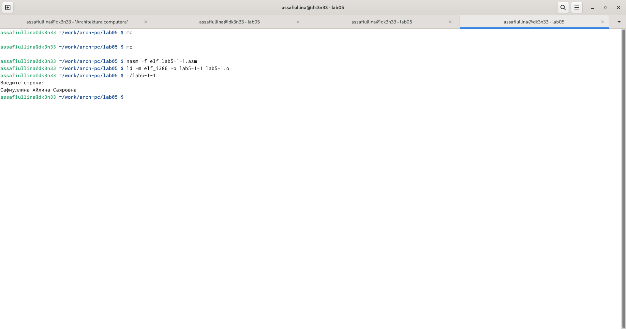

Рис. 15: проверка работы исолняемого файла

создадим копию файла lab5-2.asm. Внесем изменения в программу так, чтобы она работала по следующему алгоритму:

* вывести приглашение типа “Введите строку:”;
* ввести строку с клавиатуры;
* вывести введенную строку на экран.

(рис. 16)

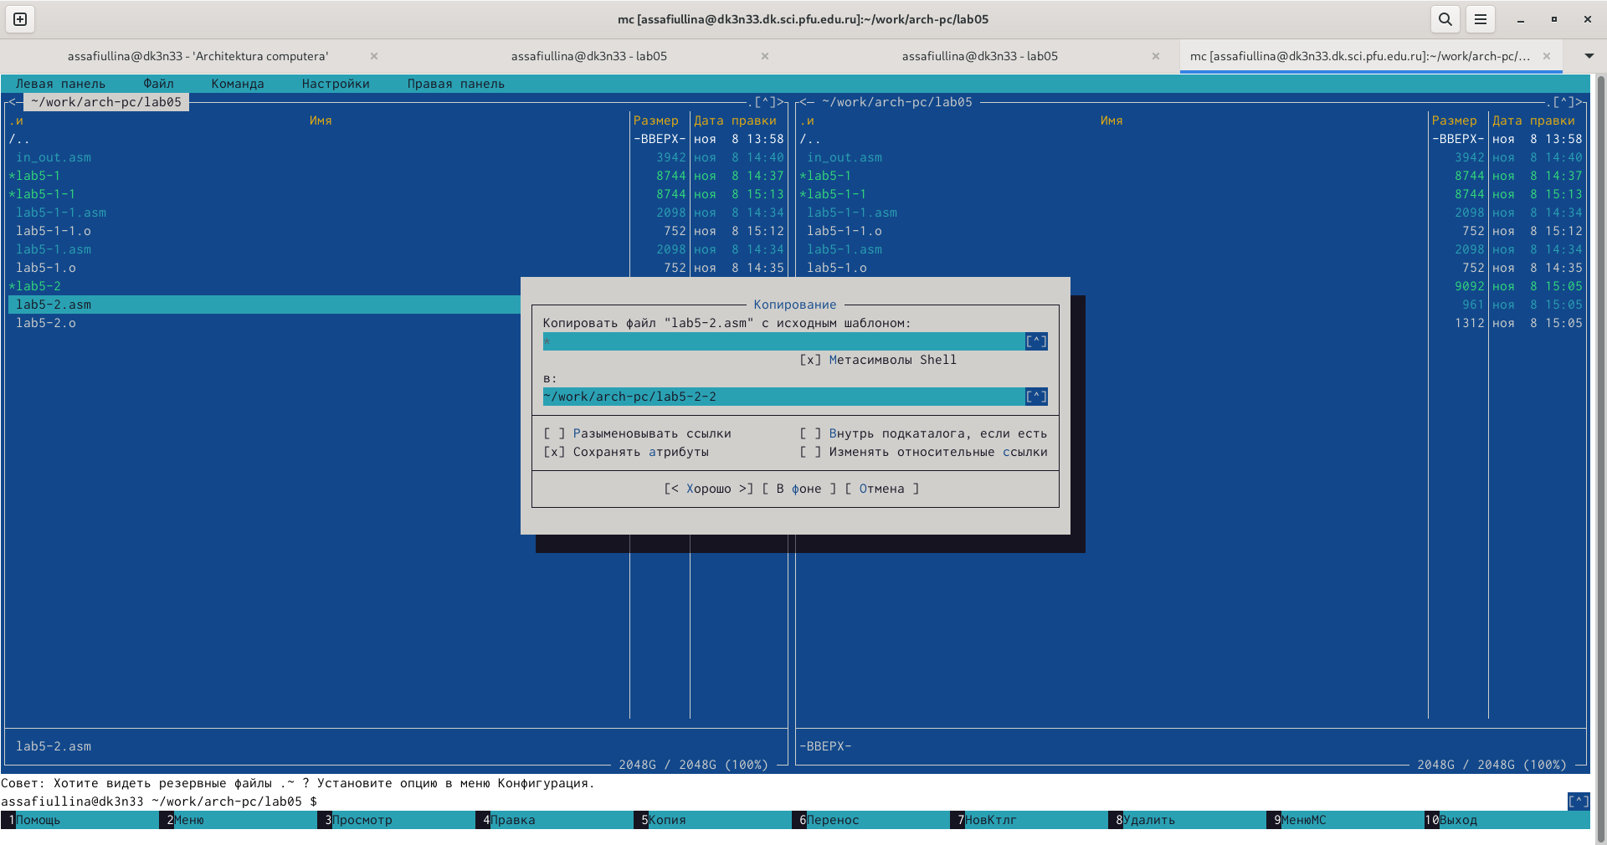

Рис. 16: создание копии файла lab5-2.asm

(рис. 17)

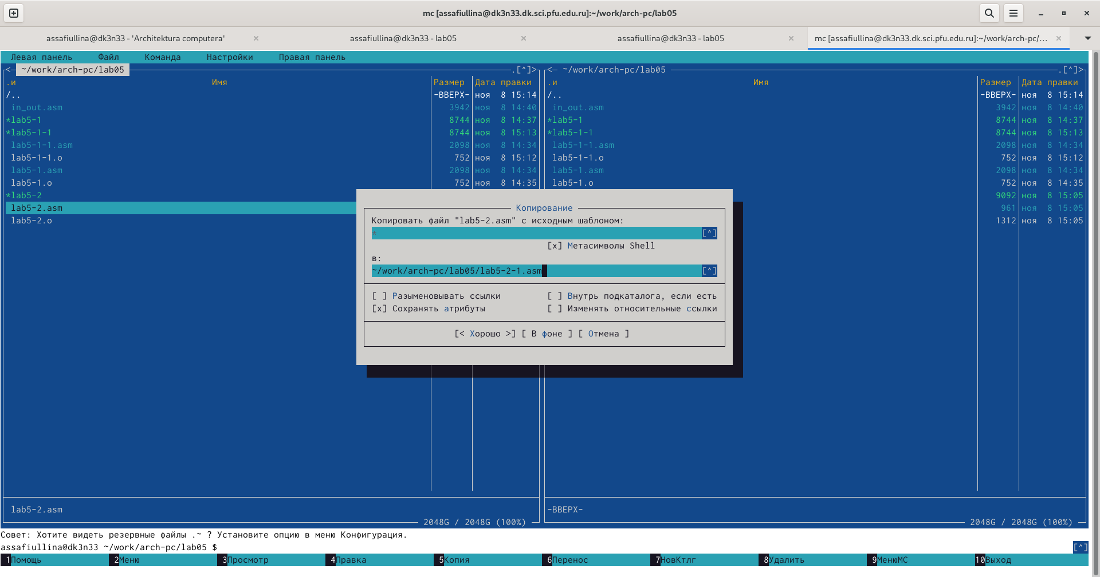

Рис. 17: результат создания копии файла

получим исполняемый файл и проверим его работу. на приглашение ввести строку введем свое ФИО

(рис. 18)

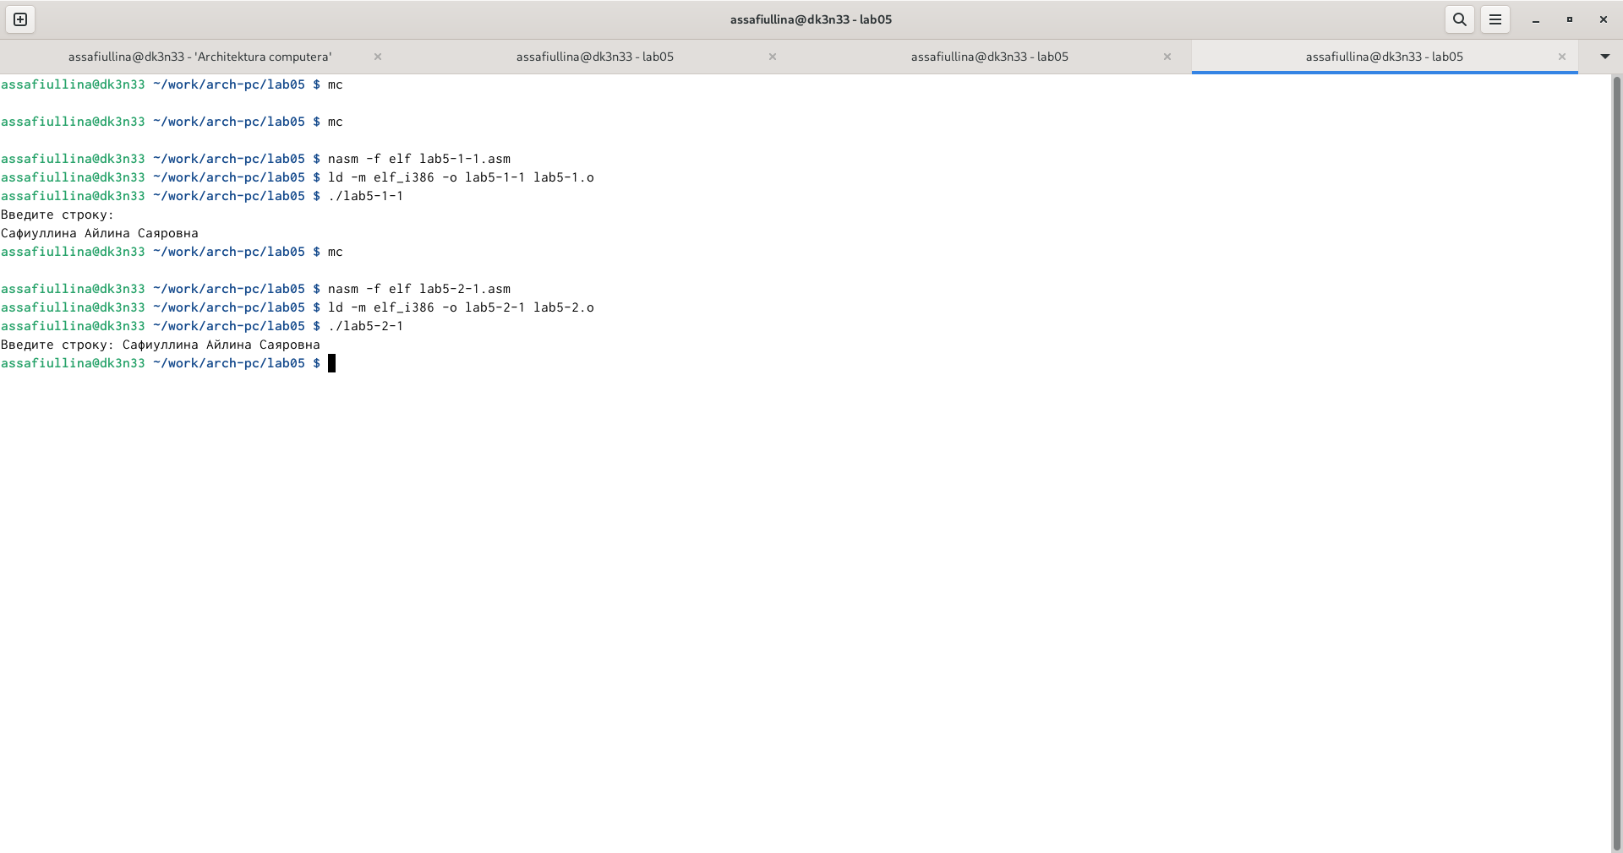

Рис. 18: проверка работы исолняемого файла

# 4 Выводы

При выполнении данной лабороторной работы мы приобрели навыки практической работы в Midnight Commander, освоили инструкции языка ассемблера mov и int, а также выполнили самостоятельную работу.